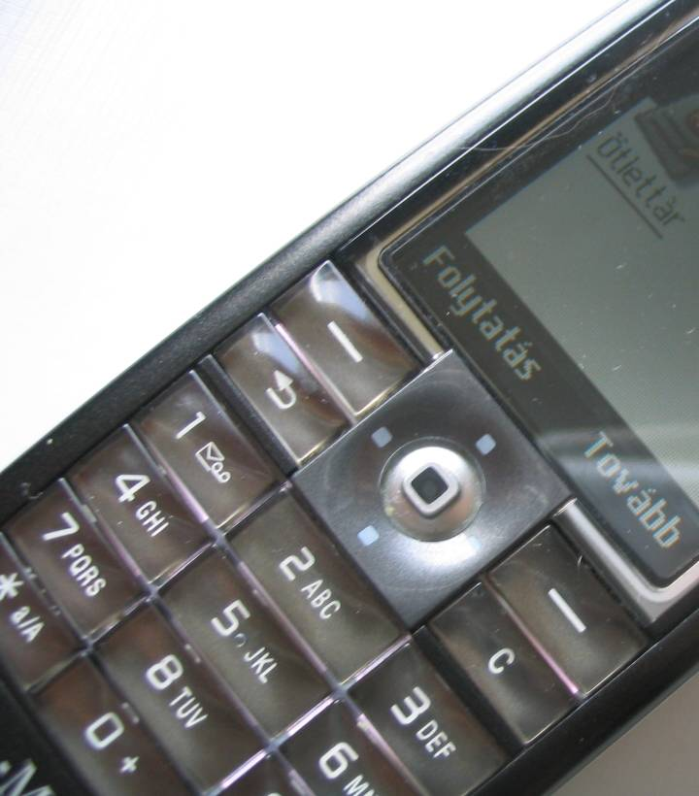
Ö
TLETTÁR
Ötlettár zóna
www.mekdsz.hu/otlettar
Egy honlappal több,
száz gonddal kevesebb…
- Remek előadók
- Evangelizációs ötletek
- Tippek vezetőknek
- Hogyan tartsunk megbeszélést
- Könyv Olvasó Program
- Elsős alkalmak tartása
- Marketing tippek
- ………
A részletekkel és a szerződéses feltételekkel kapcsolatban további információ a könyvasztalnál!

